***Консультация для законных представителей***

**Детская агрессия: как быть и что делать**

*Агрессивное поведение одно из самых распространенных нарушений среди детей с ОПФР, так как это наиболее быстрый и эффективный способ достижения цели. Решающее значение в становлении агрессивного поведения ребенка играет семейная среда и воспитание. Причины агрессии детей с ОПФР, в первую очередь нужно искать не в медицинском диагнозе, а в том, как родители воспитывают своего ребенка. На детей влияют не столько сознательные и целеустремленные воспитательные воздействия, сколько поведение и привычки родителей, взаимоотношения в семье. Если родители ведут себя агрессивно, применяют физические наказания или не препятствуют проявлениям агрессии у ребенка, то скорее всего у него эти проявления станут повсеместными и перерастут в черту характера.*

**Часто дети используют агрессию для того, чтобы привлечь к себе внимание взрослого.** Для психоэмоционального и волевого развития детям необходимы как в положительные, так и в отрицательные эмоции. К сожалению, большинство родителей хвалят детей гораздо реже, чем наказывают. Если ребенок ведет себя хорошо, то родители не обращают на него внимания, а если плохо – наказывают. И тогда ребенок любым способом пытается обратить на себя внимание взрослых, пусть даже негативное. Поэтому зачастую дети становятся «неблагополучными», агрессивными из-за невозможности каким-либо иным способом получить внимание родителей.

**Родители являются эталоном, по которому дети сверяют и строят свое поведение.** Помимо социально полезного опыта, родители передают и негативный, который является очень эмоциональным «руководством к действию». Не имея личного опыта, ребенок не в состоянии соотнести правильность навязываемых моделей поведения с объективной реальностью.

**Наименее агрессивны те дети, родители которых не были склонны ни к снисходительности, ни к наказанию.** Их позиция – осуждать агрессию и говорить об этом ребенку, но обходиться без строгих наказаний в случае проступка. Родители более агрессивных детей ведут себя так, будто любое поведение детей прилично, не акцентируя свое отношение к агрессии. Однако, когда ребенок совершает проступок, его строго наказывают. *Такая строгость родителей, если она достаточно чувствительна для ребенка, может привести к подавлению негативных импульсов в их присутствии, но вне дома ребенок будет вести себя еще более агрессивно и провокативно*.

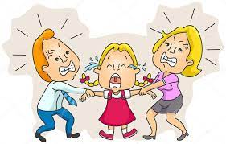

**Склонный к телесному наказанию родитель, подает ребенку пример агрессивного поведения.** Ребенок делает вывод, что агрессия по отношению к окружающим допустима, но жертву всегда нужно выбирать меньше и слабее себя. Он узнает, что физическая агрессия –- средство воздействия на людей и контроля над ними, и будет прибегать к нему при общении с другими детьми. Дети, изменившие свое поведение в результате столь сильного воздействия, не сделают своими внутренними ценностями те нормы, которые им пытаются привить. Они будут повиноваться лишь до тех пор, пока за их поведением наблюдают.

Агрессивность ребенка проявляется, если ребенка бьют, издеваются, над ним зло шутят, заставляют испытывать чувство незаслуженного стыда, когда родители заведомо лгут. Если родители нетребовательны и неавторитетны для своего ребенка, не умеют любить своих детей одинаково, настраивают детей друг против друга, родители живут своей жизнью, и в этой жизни нет места их ребенку или ребенок чувствует, что его не любят.

**Конечная цель преодоления агрессивности ребенка состоит в том, чтобы дать ему понять: есть иные способы проявления силы и привлечения внимания, гораздо более приятные с точки зрения ответной реакции окружающих**. Родители, столкнувшись с агрессивностью своего ребенка, часто оказываются перед необходимостью понимания своего ребенка. Без искреннего интереса к личности ребенка невозможно полноценно воспитывать его, добиваться расположения и доверия, создавать условия для его развития, побуждать к хорошим поступкам.

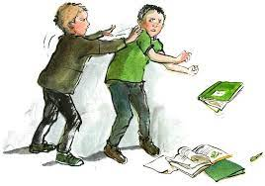

Во всех случаях проявления агрессии со стороны ребенка **задача взрослого заключается прежде всего в том, чтобы научить его не совершать те действия, которые неприемлемы, то есть наносят вред другим людям и самому ребенку.** Если это невозможно, то каждый раз *следует не давать ребенку совершать такие действия*. А если и это невозможно, то нужно сформировать у ребенка ощущение, что если он совершает такие действия, то это нехорошо. Этой цели не достичь нравоучениями и запретами. Важны Ваши действия. Можно взять ребенка за руку и удержать. Можно его отвлечь, если он способен переключаться таким образом, можно, наоборот, найти приемлемую форму выражения агрессии или придать ей иной смысл, и это переключит ребенка.

**Тактика взрослого зависит от того, с чем связана агрессия ребенка, в чем она проявляется.** Есть дети, которые *не справляются со своими чувствами, не умеют их выражать*. Таких детей нужно учить способам выражения, не наносящим вред другим детям и всем близким. Если ребенок сердится, то это не значит, что он может кусаться, щипаться, дергать за волосы, кидать предметы. Можно научить ребенка, когда он недоволен, крикнуть: «Я сержусь!» или ударить руками по специальной подушке, например. Или хлопнуть в ладоши. Чем сильнее сердится, тем громче, больше раз хлопнуть. Внимание ребенка при этом переходит на руки и переключается на то, сколько раз он хлопнул, достаточно ли громко. Такое действие дает разрядку, никому не вредит, а еще ребенок учится соизмерять силу удара и болевые ощущения от него.

Если дети специально «хулиганят», чтобы вызвать эмоциональную реакцию взрослого, это значит они не умеют иначе общаться и компенсируют свою потребность во внимании таким образом. Это не есть собственно агрессия. В этом случае агрессивным действиям ребенка стоит придать иной смысл, чем тот, который ребенок первоначально вкладывал. Таким образом происходит *переключение ребенка, а ситуация проявления агрессии не фиксируется, не закрепляется как способ достижения им цели*.. Например, возбужденный ребенок начинает подкидывать игрушки. Можно сказать: «У нас град из кубиков пошел. А теперь молния сверкает». Даете ему фонарик, и он начинает им мигать, словно это молния, и дальше уже играет с фонариком.

Дети, которых дома бьют, с которыми постоянно очень строги и холодны.  признают только силу и страх перед ней. С такими детьми трудно. Они находятся словно в другой системе координат. У них нет чувствительности к другому человеку. Пока им не покажешь, что ты сильнее, они будут продолжать проявлять агрессию. Здесь важным является тот момент, что, **«показывая свою силу», нужно проявлять ее из любви к ребенку, самому не быть ни в чем агрессивным, не стремиться подавить ребенка, подчинить его себе.**

*Агрессивные действия ребенка могут быть связаны также с неуверенностью в себе, с периодом привыкания к вам, с новой обстановкой, со сложной семейной ситуацией, с отсутствием доверия к людям, с возрастным кризисом* и т.д. Понимание причины агрессивности, правильно выбранная дистанция, достаточно доброе и открытое отношение, соответствующее потребностям ребенка и в меру требовательное, обычно позволяют вступить с ребенком в контакт и помочь ему.

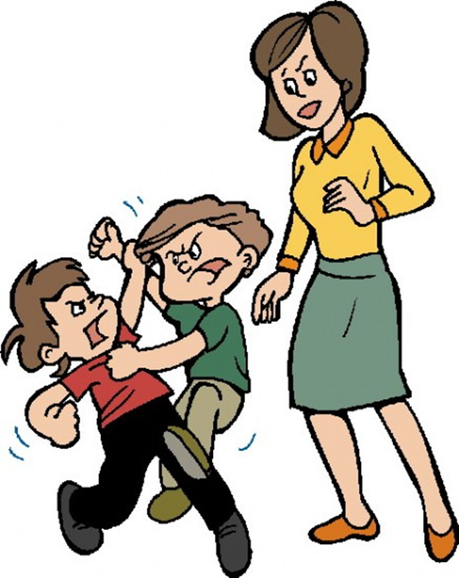

**Если ребенок часто нервничает, обратите внимание на следующие рекомендации :**

 - Найти причины состояния ребенка и попытаться сгладить их.

- Пересмотреть стиль отношений в семье и не делить любовь ребенка между близкими. Не заставлять его любить всех одинаково.

- Подумать, есть ли веская причина для развода и так ли вам необходим развод. Как сделать, чтоб малыш не оказался жертвой.

- Найти все трещины в своих взаимоотношениях с ребенком.

- Не ущемлять его достоинство и самолюбие.

 - Не требовать от ребенка невыполнимого и недоступного ему.

- Заблаговременно готовить его к появлению в семье новорожденного. Не разжигать в ребенке ревность к другим детям.

- Понять ребенка и попытаться с его позиции оценить дурной поступок.

- Помочь ему во время прохождения кризисов.

- "Воспитывать" его наедине, не злоупотреблять своими бесконечными "нельзя" и "можно".

- Запрятать свою нервность в глубину и не закатывать ему или при нем истерики.

- Стараться не показывать свой страх, стараясь разбираться с ним в отсутствие ребенка.

- Закаливать.

- Все время выполнять рекомендации врача.

**Как НЕ СТОИТ вести себя родителям с агрессивным ребенком:**

- Специально культивировать причины агрессии.

- Пытаться раздражать и "заряжать" ребенка своими методами воспитания, многочисленными "можно" и "нельзя".

- Все время ущемлять его достоинство, управлять ребенком, словно роботом.

- Стараться разжигать конфликт в семье, стремиться к беспричинным раздорам и перетягивать ребенка, как канат: от мамы к папе и наоборот.

- Стараться поделить любовь ребенка на всех родных и близких поровну, ревниво соблюдая это.

- Все время требовать от ребенка невыполнимого.

- Подчеркивать свою любовь к новорожденному или младшему, тем самым специально у ребенка ревность к другим детям в семье.

- Искоренять его упрямство в период подросткового кризиса.

- Быть взвинченным, рассерженным и злым, общаясь со своим ребенком.

- Закатывать ребенку истерики, пугаться на его глазах.

- Способствовать развитию невроза.

- Не соблюдать рекомендации врача.

**В каждой конкретной неблагоприятной ситуации родителям необходимо попытаться понять, чего добивается ребенок и почему он это делает.** Общаясь с ребенком, оказывая на него воспитательное воздействие, помните, пожалуйста о конечной цели ваших действий. Навязывание своих правил и требований против воли детей — это насилие, даже если изначально ваши намерения несут благ. Запреты и строгие требования должны касаться лишь жизни и здоровья детей, а также правил общения. Невозможно проявлять доброжелательность избирательно, будьте доброжелательными в отношении к другим членам вашей семьи: именно это снижает агрессивность ребенка. Говорите открыто, дружелюбно, искренне. Создайте для ребенка такие условия жизни, где ему показывались бы образцы миролюбивого отношения между людьми, отсутствовали бы негативные примеры агрессивного поведения. **Воспитание на принципах сотрудничества и взаимоуважения — это главное условие предотвращения появления агрессивного поведения.**

*РЕКОМЕНДАЦИИ РОДИТЕЛЯМ:*

*Помогайте своему ребенку осваивать конструктивные способы преодоления препятствий и разрешения проблем. Покажите, что есть более эффективные и безопасные для всех способы, чем физическое нападение. Объясните, что агрессия дает только временный успех.*

*Не заражайте ребенка собственными агрессивными реакциями.*

*Помогите ребенку лучше узнать себя и других людей, объясняя все происходящее на доступном ему языке. Не исключено, что ребенок ведет себя агрессивно, потому что не видит другого способа самоутвердиться или воспринимает мир как враждебный. Не унижайте и не оскорбляйте ребенка; обеспечьте ему чувство защищенности.*

*Вспомните причины собственных агрессивных поступков в детском возрасте. Например, из-за чего происходили ваши стычки с братом, или сестрой, или собственными родителями, или одноклассниками. Возможно, вы начнете лучше понимать своего ребенка и сможете помочь ему.*

*Педагог-психолог*

*Дубкова Татьяна Николаевна*